遊び方マニュアル

作成者　SF(smallfall)

1. 遊び方

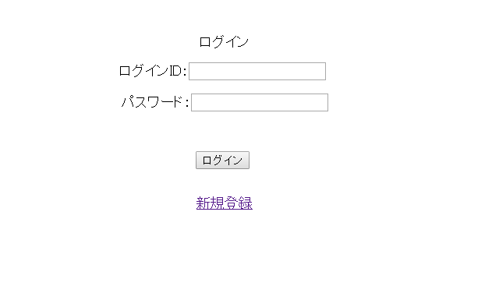

新規登録ボタンを押してください。

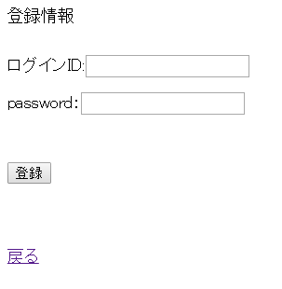

この画面が出てくるのでログインIDとpasswordを入力してください

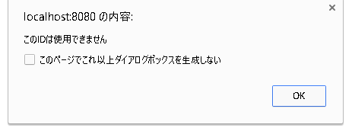

上のアラートが出てくる場合は同じログインIDが使われているため変更してください。

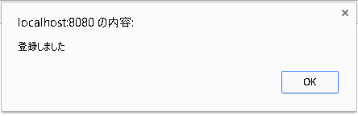

登録が出来た場合は上のようになります。

OKを押すとログイン画面に戻るので先ほど入力したログインIDとpasswordを入力してログインしてください。

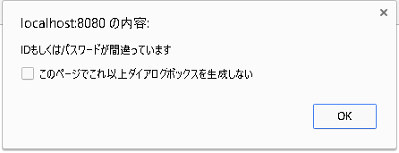

間違っていると上のようになるため間違わないように注意いて入力してください。

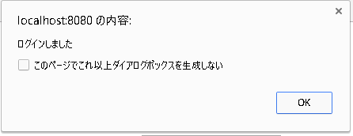

ログインできると上のようになるのでokボタンを押してください。

ログインが完了すると下のような画面になるため「ガチャを引く」を５回押して「編成へ」ボタンを押してくださ

以下のような画面になります。

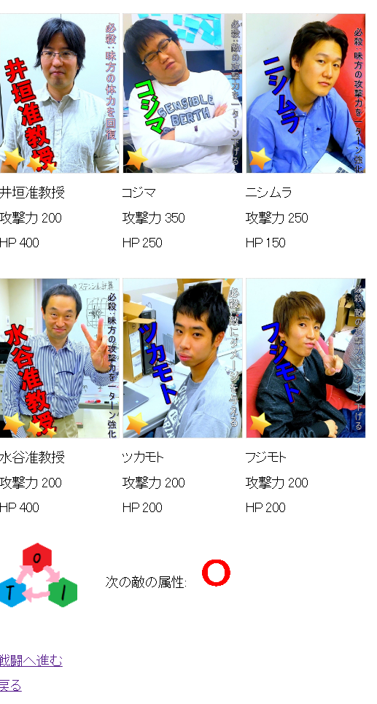

上の井垣准教授、コジマ、ニシムラが今の編成となります。

この編成を変更したい場合は変更したいキャラをワンクリックし入れたいキャラをワンクリックすると変更することができます。ワンクリックする順番はどちらでも構いません。

また、名前の色がそのキャラの属性となり、右側に書いてある必殺に書かれている効果がそのキャラクターの必殺となります。今回の場合は敵の属性は赤なので青色の名前のキャラで固めるとよいでしょう。

「戦闘へ進む」を押して次に進んでください。

「戻る」を押すとガチャを引く画面に戻ります。引き残しがある場合は戻って引き直すのが良いでしょう。

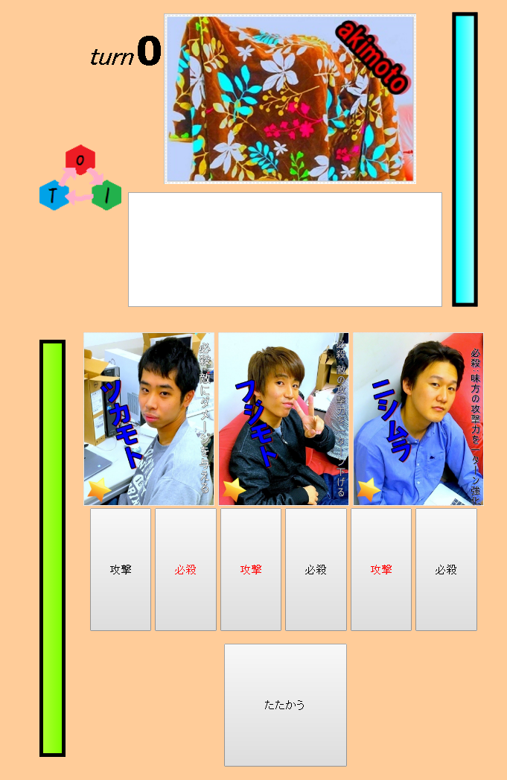

戦闘画面になります。

青ゲージ…敵の体力ゲージ

緑ゲージ…自分のパーティーの体力ゲージ

「たたかう」ボタンを押すとターンが進みます。

攻撃、必殺をワンクリックすることでそのターンの行動が選択できます。赤文字が選択されている行動です。

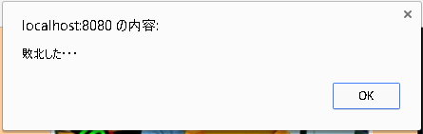

敗北した場合この敵を倒す前の編成画面に戻されます。編成しなおして敵を倒しましょう。

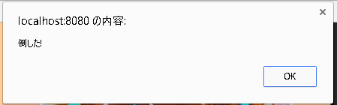

倒すと上のアラートが出てくるのでOKボタンを押し、リザルト画面へ進みガチャを引きましょう。

ガチャ-＞編成-＞戦闘リザルトを5回繰り返すとクリアとなりランキングが表示されます

